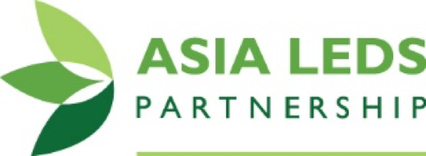
Oportunidad de Asistencia Técnica
Expresión de Interés
- La Gobernanza Multi-Nivel y Acciones Climáticas -
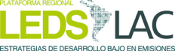
Fecha de Entrega: 18 de Agosto del 2017
Acelerando la implementación subnacional y elevando las ambiciones nacionales.
Para mayores detalles sobre esta oportunidad de asistencia técnica, favor consultar la pagina de “Antecedentes Técnicos”.

Favor entregar el formulario completado a: sniwg@ledsgp.org para el 18 de agosto del 2017.

Antecedentes del Equipo de Acción Climática “MLG Climate Action”
- País del Equipo:
Nombre:
Correo Electrónico:
Institución y Posición:

Sexo:
Responsabilidades profesionales relacionadas a políticas y acciones climáticas:

Papel dentro del Equipo:
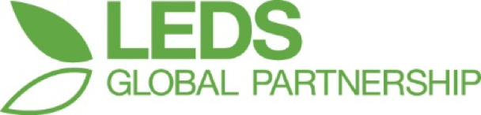
- Composición del Equipo: mínimo de 3, máximo de 5. Favor de indicar el líder del equipo. Los equipos deben ser una mezcla eficiente y emprendedora de autoridades nacionales (1-2 individuos) y subnacionales (2-3 individuos). Los miembros del equipo deben ser profesionales de alto nivel y, en adición a oficiales del gobierno, puede incluir líderes de organizaciones de la sociedad civil, universidades y el sector privado. Favor de incluir un breve CV para cada miembro.
(Favor replicar para todos los miembros del equipo)
NDC del PAIS
- Breve descripción del proceso utilizado para llegar al NDC del país y el papel de los miembros del equipo (si es que hay alguna) en desarrollar el NDC:
- ¿Fueron gobiernos subnacionales y la sociedad civil consultados en la preparación del NDC y las metas calificadoras? (si la respuesta es afirmativa, cómo y cuales instituciones estuvieron involucradas? si la respuesta es negativa, ¿por qué no?)

PROYECTO DEL EQUIPO
- ¿A cuales metas y sectores específicos dentro del NDC se dirigirá su equipo? ¿Porque es la gobernanza multi-nivel (GMN) particularmente importante para esta meta?
- ¿El trabajo de su equipo será escalable a: a) otros sectores y sub-sectores dentro de su país? b) otras provincias o ciudades?

METAS DE GOBERNANZA MULTINIVEL Y METAS CLIMATICAS
- ¿Existe actualmente cooperación a interministerial sobre acciones climáticas a nivel nacional? (Si la respuesta es afirmativa, favor dar una breve descripción)
- ¿Existen actores no estatales (ej. ciudades o provincias) en el país, que están activamente buscando metas climáticas? (ej.. NAZCA, Under 2 MOU, etc.). ¿Algunas de estas metas están explícitamente amarradas al NDC?
- Favor describa brevemente cualquier esfuerzo actual de coordinación y el estatus de colaboraciones verticales y horizontales en políticas y acciones climáticas en el país: (Por ej. entre gobiernos nacionales y provinciales, o colaboraciones entre una asociación nacional de ciudades o entre municipalidades en un área metropolitana, etc.) ¿Quién esta monitoreando las emisiones GEI y formando un inventario en el país? (Empleados del gobierno nacional? Cuáles ciudades? Compañías del Sector Privado? Consultores Internacionales?)
- ¿Tiene su país requisitos que reportar del nivel sub-nacional (provincias, ciudades, etc.) al nivel nacional? Si la respuesta es afirmativa, favor describir incluyendo mandato/número de acta.
LEDS GP
- ¿Su equipo esta dispuesto a aliarse con el LEDS GP para acelerar la implementación subnacional de políticas y acciones climáticas?
- ¿Se comprometerá a compartir lecciones aprendidas con las Comunidad de Practicas LEDS GP?

